CHƯƠNG V – NUÔI THỦY SẢN
BÀI 12: NGÀNH THỦY SẢN Ở VIỆT NAM
I. Vai trò và triển vọng của trồng trọt:
- Cung cấp thực phẩm cho con người.
- Cung cấp nguyên liệu cho các ngành chế biến thực phẩm, chăn nuôi và các ngành công nghiệp khác.
- Xuất khẩu thủy sản.
- Tạo việc làm và tăng thu nhập cho người lao động.
- Góp phần bảo vệ môi trường và đảm bảo chủ quyền quốc gia.
II. Một số thủy sản có giá trị kinh tế cao ở Việt Nam:
1. Nguồn lợi thủy sản:
a) Thủy sản nước mặn:
- Bờ biển nước ta dài 3260 km với vùng đặc quyền kinh tế rộng hơn 1 triệu km², có nhiều vịnh và hải đảo -> thuận lợi nuôi cá biển, tôm hùm, đồi mồi, ngọc trai,…
b) Thủy sản nước lợ:
- Thủy vực nước lợ ven biển, vùng triều, rừng ngập mặn -> thuận lợi nuôi cá lồng bè, tôm sú, tôm thẻ chân trắng, sò, cua, nghêu, ốc,…
c) Thủy sản nước ngọt:
- Hệ thống sông ngòi, kênh rạch, hồ chứa, ao đầm -> thuận lợi nuôi cá tra, cá basa, cá chép, tôm cáng xanh, cá bống tượng,…
2. Một số thủy sản có giá trị cao ở Việt Nam:
a) Tôm:
- Tôm càng xanh, tôm sú, tôm thẻ chân trắng, tôm hùm.
b) Cá nước ngọt:
- Cá tra, cá basa, cá lóc, cá rô,…
c) Cá biển:
- Cá mú, cá bớp, cá hồng, cá măng,…

Câu hỏi luyện tập

Câu 1: Nêu những lợi ích của ngành thủy sản mang lại cho đời sống người dân và nền kinh tế của đất nước qua hình 12.1?
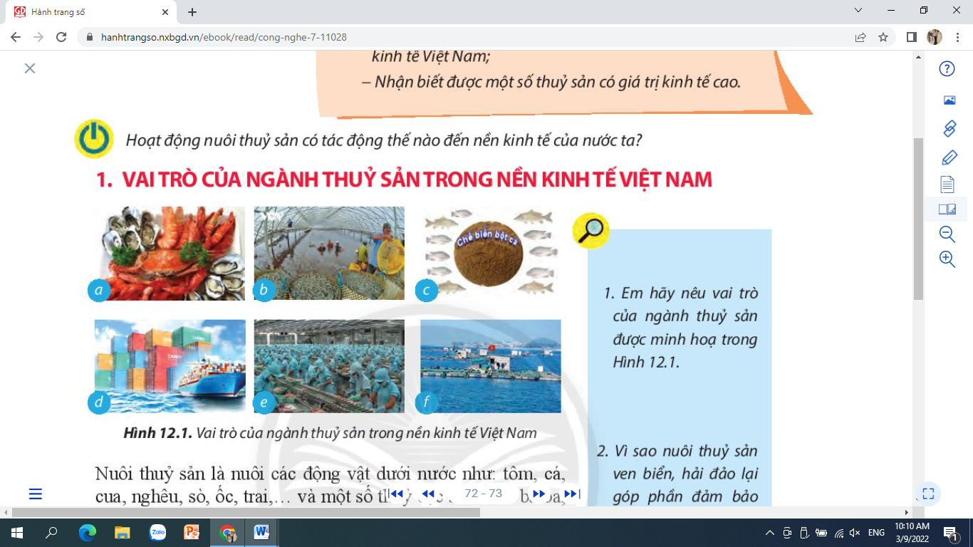
TT | Hình ảnh | Vai trò của ngành thủy sản
1 |  | Cung cấp thực phẩm cho con người
2 |  | Cung cấp nguyên liệu cho ngành chăn nuôi và các ngành công nghiệp khác.
3 |  | Cung cấp nguyên liệu cho ngành chế biến thực phẩm.
4 |  | Xuất khẩu thủy sản
5 |  | Tạo việc làm và tăng thu nhập cho người lao động.
6 |  | Góp phần bảo vệ môi trường và đảm bảo chủ quyền quốc gia.

Câu 2: Cho biết một số thủy sản đang được nuôi ở nước ta qua hình 12.2?

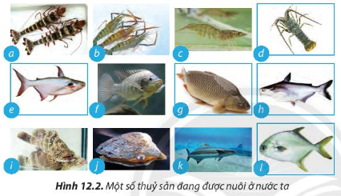

TT | Hình ảnh | Tên và môi trường sống của các loại thủy sản
1 |  | Tôm sú (thủy sản nước lợ): ao, đầm ven biển hoặc các bãi bồi..
2 |  | Tôm sú (thủy sản nước lợ): ao, đầm ven biển hoặc các bãi bồi..
3 |  | Tôm thẻ chân trắng (thủy sản nước lợ): ao, đầm ven biển hoặc các bãi bồi..
4 |  | Tôm càng xanh (môi trường nước ngọt): ao, ruộng lúa.
5 |  | Cá tra nuôi (nước lợ hoặc nước phèn): ao đấy hoặc trong lồng bè.
6 |  | Cá rô phi (nước ngọt, nước lợ hoặc nước mặn): sông, suối, kênh, rạch, ao, hồ
7 |  | Cá chép (nước ngọt): ao, hồ, sông, suối.
8 |  | Cá basa (nước lợ hoặc nước phèn): ao đấy hoặc trong lồng bè.
9 |  | Cá mú (nước mặn): lồng bè ở ven biển hoặc vùng vịnh.
10 |  | Trai (nước mặn): lồng bè ở ven biển hoặc vùng vịnh.
11 |  | Cá bớp (nước mặn): lồng bè ở ven biển hoặc vùng vịnh.
12 |  | Cá chim trắng (nước mặn): lồng bè ở ven biển hoặc vùng vịnh.

